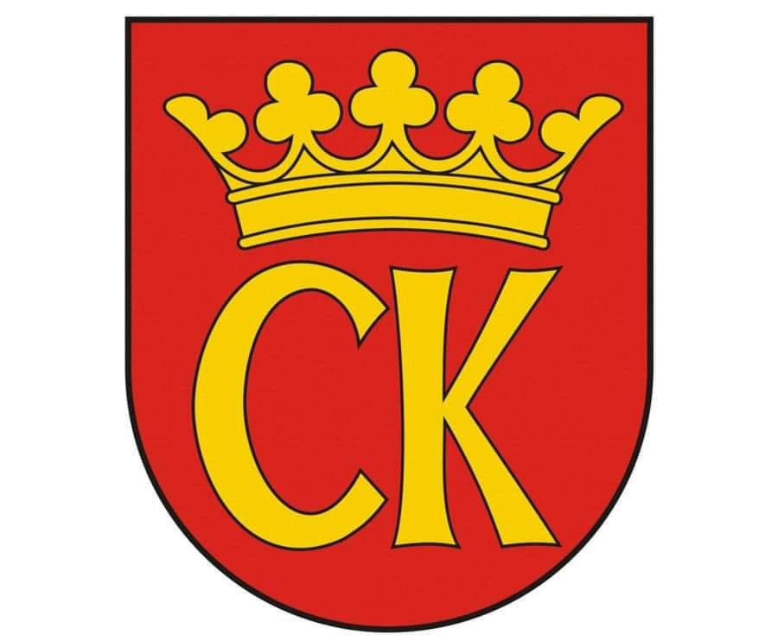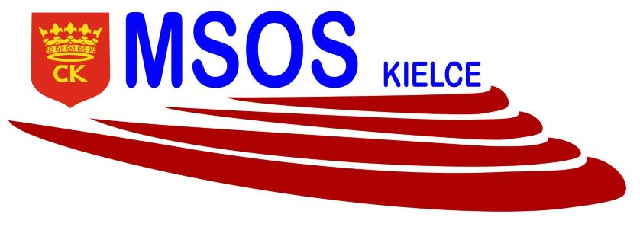

**KOMUNIKAT KOŃCOWY**

**IGRZYSK MŁODZIEŻY SZKOLNEJ**

**MISTRZOSTWA KIELC W KOSZYKÓWCE CHŁOPCÓW**

**ROCZNIK 2008-2009**

|  |  |  |
| --- | --- | --- |
| **MIEJSCE** | **SZKOŁA** | **OPIEKUN** |
| I | **SP 25** | Anna Siuda |
| II | **SP 39** | Aleksander Litowski |
| III | **SP 5** | Przemysław Czarnecki |
| IV | **SP 34** | Piotr Gil |
| V | **SP 32** | Krzysztof Stodulski |
| VI | **SP 33** | Rafał Gil |
| VII | **SP A** | Szymon Żaba-Żabiński |
| VIII | **SP 27** | Stanisław Dudzik |
| IX | **SP 31** | Piotr Dutkiewicz |